製品別比較表（案）
2024年4月改訂
 | 後発品 |  | 標準品
会社名 | 株式会社ビオメディクス
製品名 | 日本薬局方 バルサルタン錠  バルサルタン錠20mg「BMD」 |  | ディオバン錠20mg
薬 価 | 10.10円／錠  (標準品との差：5.10円/1錠) |  | 15.20円／錠
規 格 | 1錠中 バルサルタン（日局）20mg
薬効  分類名 | 選択的AT₁受容体ブロッカー
効 能  効 果 | 高血圧症  【標準品と同じ】
用 法  用 量 | 通常、成人にはバルサルタンとして40～80mgを1 日1 回経口投与する。なお、年齢、症状に応じて適宜増減するが、1日160mgまで増量できる。  通常、6 歳以上の小児には、バルサルタンとして、体重35kg未満の場合、20mgを、体重35kg以上の場合、40mgを1 日1 回経口投与する。なお、年齢、体重、症状により適宜増減する。ただし、1 日最高用量は、体重35kg未満の場合、40mgとする。 【標準品と同じ】
添加物 | 軽質無水ケイ酸、低置換度ヒドロキシプロピルセルロース、結晶セルロース、タルク、ステアリン酸マグネシウム、ヒプロメロース、マクロゴール6000、酸化チタン、黄色三二酸化鉄、カルナウバロウ |  | ヒドロキシプロピルセルロース、セルロース、無水ケイ酸、タルク、ステアリン酸マグネシウム、ヒプロメロース、マクロゴール、酸化チタン、三二酸化鉄
性状 | 淡黄色・割線入りの  フィルムコーティング錠識別コード：BMD53  （PTPに表示） | 直径（mm） | 厚さ（mm） | 重量（mg）
 |  | 6.1 | 2.4 | 61.5
 |  | 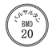  表 | 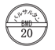  裏 | 側面  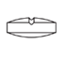
標準製剤  との  同等性 | 【溶出試験（pH1.2 溶出試験第1液（50rpm））】  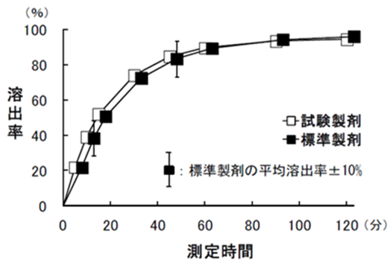
 | 「含量が異なる経口固形製剤の生物学的同等性試験ガイドライン」に基づきバルサルタン錠40mg「BMD」を標準製剤としたとき、溶出挙動が等しく、生物学的に同等であると判断された。
連絡先

